PENGELOLAAN BAHAN BAKAR BEKAS REAKTOR NUKLIR

Djarot S. Wisnubroto

Pusat Pengembangan Pengelolaan Limbah Radioaktif, BATAN

PENDAHULUAN

Dalam menghadapi kemungkinan pengelolaan bahan bakar bekas reaktor dalam waktu dekat maupun dalam jangka panjang, untuk reaktor pembangkitan daya listrik, maka perlu dipahami perkembangan teknologi pengelolaan bahan bakar bekas. Sementara itu, kebijaksaan Pemerintah Indonesia dalam aplikasi teknologi nuklir sampai saat ini masih menganut siklus bahan bakar nuklir secara terbuka, artinya, bahan bakar bekas yang keluar dari reaktor nuklir setelah digunakan tidak akan dikenai olah ulang kembali untuk diambil uranium dan plutoniumnya, tapi dikembalikan ke negara asal bahan bakar atau disimpan sementara sambil menunggu proses penyimpanan lestari. Kebijaksanaan ini kemungkinan akan dianut dalam jangka panjang mengingat dari segi teknis penanganan instalasi olah ulang bahan bakar bekas serta pengelolaan limbah aktivitas tinggi sebagai hasil sampingnya sangat kompleks. Di samping itu faktor ekonomi dan politik saat ini dan kemungkinan beberapa dekade ke depan akan memberatkan Indonesia kalau yang dianut adalah siklus bahan bakar tertutup. Namun demikian, hal yang harus disadari adalah, bahwa suatu negara yang pertama kali menggunakan pembangkit listrik tenaga nuklir baru akan menghadapi pilihan metode pengelolaan bahan bakar bekas setelah 50 tahun operasi PLTN. Sehingga masih cukup waktu bagi Indonesia untuk memikirkan lebih jauh dalam memutuskan kebijaksanaan bahan bakar bekas terutama untuk reaktor daya.
Untuk strategi daur bahan bakar terbuka maka bahan bakar bekas dinyatakan sebagai limbah aktivitas tinggi. Bahan bakar bekas tersebut harus disimpan sementara untuk beberapa dekade (20–90 tahun) sebelum pembuangan akhir/lestari (ultimate disposal) [6]. Penyimpanan sementara dapat dilakukan di lokasi reaktor dan/atau jauh dari reaktor.
Prinsip dasar keselamatan penyimpanan bahan bakar bekas adalah:
- Mengambil panas peluruhan yang dihasilkan bahan bakar bekas.
- Menjaga bahan bakar bekas tetap dalam kondisi subkritis.
- Menjaga materi radioaktif tetap berada dalam wadahnya dan terpisah dari biosfer.
Teknologi penyimpanan bahan bakar bekas telah dikembangkan lebih dari 50 tahun dan sebagian besar terkonsentrasi pada water-filed pool (kolam air), namun pengembangan dry storage (penyimpanan kering) mulai banyak dipertimbangakan dan dikembangkan karena faktor ekonomi dan keselamatan. Beberapa negara telah mengaplikasikan secara komersial fasilitas dry storage. Seperti terlihat pada gambar 1, ada suatu kecenderungan pertambahan kapasitas penyimpanan bahan bakar bekas akhir-akhir ini, hal ini karena beberapa sebab, yaitu:
- Akibat adanya kenaikan produksi listrik dari reaktor daya di beberapa negara,
- disamping tertundanya beberapa fasilitas olah ulang di negara yang menganut daur tertutup,
- serta diperpanjangnya periode pendinginan bahan bakar bekas sebelum penyimpanan lestari diputuskan (faktor ini merupakan mayoritas yang dialami banyak negara).

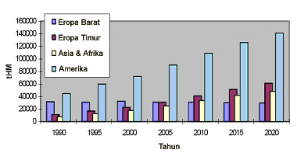
Gambar 1. Peningkatan kapasitas tempat penyimpanan bahan bakar bekas di beberapa region[1]. (tMH = tons of Heavy Metals)

Tabel 1. Kapasitas penyimpanan sementara bahan bakar bekas seluruh dunia sampai 2003 [1].
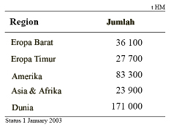

Sebagian besar bahan bakar bekas tersimpan sementara di lokasi reaktor, sebelum ke proses olah ulang (daur tertutup) atau dipindahkan ke fasilitas penyimpanan sementara lain. Terdapat dua jenis lokasi penyimpanan sementara yaitu di lokasi reaktor (at the reactor /AR) atau jauh dari reaktor (away from reactor /AFR). Banyak negara menggunakan strategi: awalnya disimpan di AR (biasanya kolam air), kemudian dikirim ke AFR yang tersentralisasi dan kapasitasnya besar.
Secara umum terdapat dua metode penyimpanan sementara, yaitu metode/cara basah (wet storage) dan metode/cara kering (dry storage).
Biaya penyimpanan sementara diperkirakan 3% dari total biaya daur bahan bakar nuklir untuk reaktor air ringan atau 0,5% dari biaya produksi listrik [3].
Pembangunan fasilitas penyim-panan bahan bakar bekas (Interim Storage Facility for Spent Fuel/ISFSF) di Serpong adalah jenis wet storage di lokasi AR merupakan bagian dari strategi jangka panjang dalam perkembangan pemanfaatan reaktor serbaguna GA. Siwabessy. ISFSF tersebut mampu menampung bahan bakar bekas dari RSG untuk 25 tahun operasi reaktor tersebut [7].

STRATEGI PENANGANAN BAHAN BAKAR BEKAS

Terdapat beberapa strategi yang dijalankan oleh beberapa negara maju, utamanya adalah penggunaan kolam di reaktor untuk penyimpanan sementara bahan bakar bekas (at the reactor / AR), sambil menunggu untuk proses selanjutnya (untuk olah ulang maupun untuk pembuangan). Ada opsi lain yaitu setelah pendinginan di reaktor, kemudian bahan bakar bekas dialihkan ke penyimpanan sementara di suatu tempat bukan di reaktor (away from reactor/AFR). Suatu organisasi International Fuel Cycle Evaluation (INFCE) mendefinisikan AFR sebagai fasilitas penyimpanan bahan bakar bekas yang tidak terintegrasi pada instalasi reaktor. Sehingga ISFSF bisa disebut termasuk dalam kategori AR.
Berikut adalah data terakhir tentang penggunaan cara basah dan kering dalam penyimpanan sementara bahan bakar bekas di berbagai negara [1].

Tabel 2. Komposisi AR dan AFR serta wet dan dry storage[1].
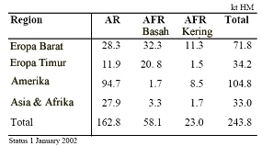

Tabel 3. Pembangunan penyimpanan bahan bakar bekas
berdasar region sampai 2002 [1].
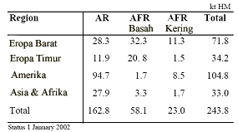

Seperti diuraikan di atas, dari segi teknologi penyimpanan sementara bahan bakar bekas dibagi dalam dua cara yaitu:

- Cara basah;
Cara ini menggunakan air sebagai media penyimpanan, dan sudah terbukti selama lebih dari 40 tahun merupakan teknologi yang handal dan aman. Air sebagai media penyimpan mampu melakukan pendinginan terhadap panas radiasi (terutama beberapa bulan setelah tidak dipakai sebagai bahan bakar yang merupakan suhu paling tinggi dari bahan bakar bekas tersebut), dan air juga merupakan perisai radiasi yang baik. Sampai sekarang cara basah ini merupakan mayoritas dalam penyimpanan sementara bahan bakar bekas.

Kelebihan cara basah adalah:
- Efisiensi pendinginan
- dan adanya perisai.
- serta memfasilitasi pelatihan safeguards dan inspeksi.

Meskipun cara kering terus dikembangkan, namun pembangunan fasilitas penyimpanan bahan bakar bekas secara basah terus dilakukan di Perancis, Jerman, Jepang, Rusia, Swedia, Inggris dan negara-negara Asia.

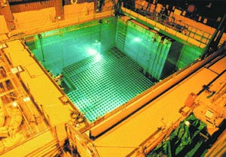
Gambar 2. Kolam penyimpanan bahan bakar bekas di salah satu reaktor daya di Amerika Serikat.
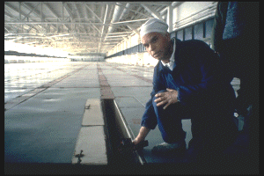
Gambar 3. Kolam penyimpanan bahan bakar bekas reaktor VVER-1000 di Zheleznogorsk – Siberia, Rusia
Kimia air dalam kolam penyimpanan

Pengaruh air dalam penyimpanan bahan bakar bekas adalah:
- Memfasilitasi pengambilan panas,
- Berlaku sebagai perisai biologi,
- Menjaga integritas/ keutuhan cladding bahan bakar,
- Memfasilitasi inspeksi visual bahan bakar bekas.
Untuk mencapai tujuan di atas maka kualitas air harus dioptimalkan baik untuk bahan bakar bekas sendiri maupun komponen/sistem penyim-panan. Harus diperhatikan pula keberadaan spesies mikrobiologi (seperti algae), hal ini terutama untuk menghindari kekeruhan air, dan lain sebagainya. Hal yang berpengaruh dalam faktor ini adalah, kimia air, pengolahan air, metode kendali kualitas dan suhu.
Pengalaman operasi sejak periode 1950an menunjukkan bahwa:
- Ion agresif, seperti klorida, harus diminimisasi.
Berikut adalah gambaran pengaruh ion agresif klorida yang merusak bahan beton di kolam penyimpanan sementara bahan bakar bekas.

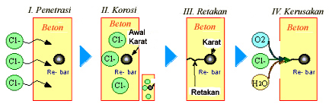
Gambar 4. Mekanisme kerusakan beton akibat ion klorida.

- Bila kualitas air dijaga, maka keadaan fisik bahan bakar bekas tidak akan mengalami masalah.
- Ada keterkaitan kuat antara kimia air dan bahan bakar yang disimpan,
- Pengalaman beberapa negara menunjukkan bahwa cacat pada bahan bakar tidak berkembang menjadi lebih parah selama dalam penyimpanan di kolam.
Sebagai penghalang awal dan wadah bahan bakar, dalam cara basah, maka korosi cladding merupakan faktor utama yang harus diperhatikan. Namun bila pertimbangan utama adalah bahwa sisa bahan bakar akan diambil kembali maka integritas struktur assembly menjadi factor yang lebih penting daripada faktor korosi tersebut.
Untuk bahan bakar dengan cladding zirconium alloy terdapat data lapangan yang lengkap mengenai korosi, karena cladding ini telah diamati lebih dari 40 tahun selama penggunaannya. Data tersebut memperlihatkan bahwa korosi pada cladding sangat rendah (1 × 10⁻⁶ m/a), sehingga korosi bukan merupakan kendala dalam perpanjangan penggunaan cara basah untuk cladding jenis ini (meskipun dalam kolam dengan kondisi buruk sekalipun).
Untuk cladding berupa stainless steel, pengalaman selama 27 tahun (reaktor air ringan) dan 23 tahun (reaktor berpendingin gas) menunjukkan bahwa meskipun laju korosi cladding lebih tinggi daripada korosi cladding zirconium alloy (pada ~0.1 m/a), tetapi angka tersebut tidak dapat digunakan sebagai penghalang untuk memperpanjang penyimpanan secara basah untuk cladding stainless steel (kemungkinan sampai 100 tahun).
Cladding magnesium alloy relatif mudah terkorosi dalam kondisi basah. Meskipun terbentuk lapisan proteksi magnesium hidroksida, namun adanya ion agresif di dalam air menyebabkan terlarutnya lapisan oksida tersebut, sehingga cladding mudah terkena korosi pitting. Karena alasan tersebut, bahan bakar magnox disimpan dalam kolam yang ditambahi senyawa kimia, dan durasi penyimpanan dibatasi, biasanya di bawah 5 tahun.
Bahan bakar bekas dengan cladding stainless steel seperti AGR (Advanced Gas Cooled Reactor), harus dijaga tidak mengalami keretakan korosi akibat intragranular stress yang diinduksi oleh iradiasi. Untuk menghambat dan mencegah hal tersebut maka bahan bakar bekas AGR disimpan dalam kolam air yang diberi natrium hidroksida (pada AFR) dan asam borat/natrium hidroksida (pada AR).
Semua AGR menggunakan kolam pendingin, di mana bahan bakar disimpan dalam air yang mengandung borat. Hal ini juga dimaksudkan untuk memberikan kendali kritikalitas. Boron ditambahkan dalam bentuk asam borat. Natrium hidroksida juga ditambahkan untuk menjaga pH air tetap 7.
Kolam AFR tidak mengandung borat. Penambahan natrium hidroksida dimaksudkan untuk menjaga keadaan pH 11.4 (rentang : 11.35 sampai dengan 11.45). Kandungan klorida <0.1 ppm tercapai dalam kolam tertutup, dan 1–2 ppm dalam kolam terbuka.
Untuk bahan bakar CANDU, yang mengggunakan cladding zircaloy, maka spesifikasi kimia air didapat berdasar pengalaman selama lebih dari 40 tahun di Kanada dan 12 tahun di Republik Korea [4,5]. Bahan bakar bekas disimpan di kolam AR (dalam air demineralisasi). Secara dasar pH air dijaga sekitar 7 dengan kandungan klorida dibatasi di bawah 0.1 mg/kg. (0.2 mg/kg di Republik Korea; pH 5.5 sampai dengan 9.0; dan Cl- <0.5 mg/kg di Ontario Hydro, Kanada).
Penyimpanan bahan bakar bekas Magnox memerlukan perhatian khusus dalam kendalian kimia air kolamnya. Meskipun cladding magnesium alloy terlarut dalam air murni dengan reaksi di bawah ini:
Mg + 2H2O → Mg(OH)2 + H2,

Tetapi suatu lapisan pelindung magnesium hidroksida segera terbentuk. Lapisan proteksi ini, dapat terlarut pula akibat adanya spesies asam yang ada dalam air.:
Mg(OH)₂ + 2H⁺ →Mg²⁺ + 2H₂O

- Cara kering.
Cara ini meskipun sudah dikembangkan dalam bentuk cask, concrete maupun vault dry storage namun penggunaannya masih kalah populer dibanding cara basah. Hanya saja banyak pihak yakin bahwa hal tersebut hanyalah masalah waktu. Cara ini mengungguli cara basah, karena beberapa kelebihan berikut:
  - Sifatnya yang fleksibel dalam hal perluasan kapasitas.
  - Pendinginan yang bersifat pasif sehingga menjamin keselamatan dan unjuk kerja media pendingin tersebut.
  - Timbulnya limbah radioaktif sekunder dapat diminimalisasi.

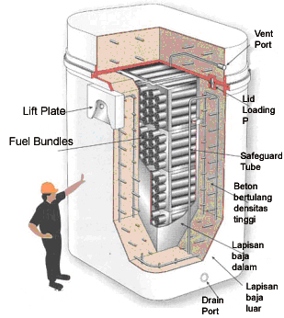
Gambar 5. Kontainer bahan bakar bekas yang dikembangkan di Kanada.

Gambar 6. Penyimpanan bahan bakar bekas secara kering dengan model sumuran.
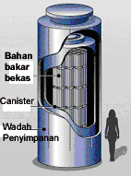 | 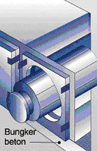
Gambar 7a. Canister yang berisi  bahan bakar bekas yang berdiri vertikal di atas tanah atau di atas lapisan stainless steel. | Gambar 7.b Canister bahan  bakar bekas diletakkan secara horizontal dalam struktur bungker  di atas tanah.

PENUTUP

Cara basah ataupun kering masing-masing memiliki keunggulan. Namun yang harus disadari adalah, semua cara tersebut pasti melewati penyimpanan di reaktor dengan sistem kolam air (basah) setelah bahan bakar selesai digunakan. Sehingga, bagi Indonesia, studi pengaruh air pada bahan bakar/material bahan bakar dan material penyimpanan sementara harus dipelajari. Meskipun pengalaman selama lebih dari 40 tahun membuktikan keandalan air sebagai media penyimpanan, namun kajian terhadap korosi materi, uji kebocoran, serta menciptakan sistem yang terus menerus mampu merawat instalasi harus selalu diintensifkan. Bagi Indonesia yang paling mudah dan praktis adalah menerapkan penyimpanan AR dan tentu saja dengan cara basah. Hal ini menyangkut segi teknologi, ekonomi dan sosial politik.

DAFTAR PUSTAKA

[1] Fukuda, K., et al., IAEA Overview of Global Spent Fuel Storage, Proc. International Conference on Storage of Spent Fuel from Power Reactor, Vienna, 2003.
[2] Wisnubroto, DS, Strategi Pengelolaan Bahan Bakar Bekas di Indonesia, Modul National Training Course on Water Chemistry, Yogyakarta, 2005.
[3] PTDBR-BATAN, Draft Panduan Daur Bahan Bakar Nuklir, BATAN, 2005.
[4] IAEA, Spent fuel performance assessment and research ,IAEA-TECDOC-1343, Vienna, 2003.
[5] IAEA, Survey of wet and dry spent fuel storage, IAEA-TECDOC-1100, Vienna, 1999.
[6] IAEA, Storage of Water reactor Spent Fuel in Water Pool, Technical Report Series No. 218, Vienna, 1982.
[7] Djunaedi, et al., Tinjauan Pembangunan Fasilitas Penyimpanan Bahan Bakar Bekas RSG-GAS dari Aspek Keselamatan, Pros. Seminar Teknologi Pendayagunaan Reaktor Riset GA Siwabessy, 1999.
[8] Mogishi, A.A., et al., Radioactive Waste Technology, ASME, New York, 1992.
[9] Arndt, B. et al., Advances Spent Fuel Storage Pools, Proc. International Conference on Storage of Spent Fuel from Power Reactor, Vienna, 2003.

---ooo0ooo---

